Uchwała Nr XXV/190/2013
Rady Powiatu Mławskiego
z dnia 27 lutego 2013 roku

w sprawie przyjęcia tytułu „Stolica Kultury Mazowsza”

Na podstawie art.4 ust. 1 pkt. 7 i 21 oraz art. 9 ust. 1 ustawy z dnia 5 czerwca 1998 r. o samorządzie powiatowym (Dz. U. z 2001 r. Nr 142, poz. 1592 ze zm.), Rada Powiatu Mławskiego uchwala co następuje:
§1
Przyjmuje się honorowy tytuł „Stolica Kultury Mazowsza” przyznany, na rok 2013 Powiatowi Mławskiemu w wyniku postępowania konkursowego, przez Marszałka Województwa Mazowieckiego.
§2
Szczegółowy program realizacji projektu „Stolica Kultury Mazowsza 2013” określa kalendarz imprez kulturalnych Powiatu Mławskiego.
§3
Odpowiedzialnym za wykonanie uchwały jest Zarząd Powiatu Mławskiego
§4
Uchwała wchodzi w życie z dniem podjęcia.

Przewodniczący

Rady Powiatu Mławskiego
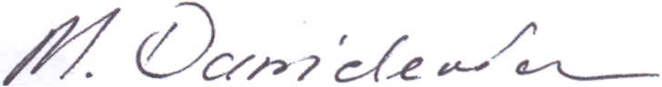

Michał Danielewicz

UZASADNIENIE

W celu aktywizacji kulturalnej mniejszych ośrodków miejskich, przybliżenia ich mieszkańcom dorobku twórczego środowisk działających zarówno w Warszawie jak i na terenie całego Województwa Zarząd Województwa Mazowieckiego przyjął 8 lipca 2003 r. uchwałę ustanawiającą przedsięwzięcie pod nazwą „Stolica Kultury Mazowsza”.
Oferta konkursowa została skierowana do wszystkich powiatów Województwa Mazowieckiego. W wyniku zaproszenia do konkursu Powiat Mławski we współpracy z Miastem Mława oraz gminami powiatu zgłosił swoją ofertę programową. W dniu 06.02.2013 roku do Starostwa Powiatowego wpłynęło pismo od Marszałka Województwa Mazowieckiego Nr KP-DU-I.501.1.2013.GA Nr Kanc.: 21730 z dnia 04.02.2013 r. informujące, że projekt przedłożony w konkursie otrzymał najwyższą ocenę, a Powiat otrzymał miano „Stolicy Kultury Mazowsza 2013”.

